Télécharger et archiver les copies d'un devoir
Dans l'activité Devoir il est possible de télécharger l'ensemble des copies sous forme de fichier compressé (archive zip).
Le téléchargement de l'ensemble des copies d'un devoir permet:
- de récupérer l'ensemble des copies pour en faciliter la correction
- d’archiver les copies si besoin
 | Après la correction d'un devoir remis en ligne, nous sommes tenus de conserver les copies des étudiants sur un délai imparti. Il est donc nécessaire d'archiver ces copies.Une fois téléchargée, cette archive peut être conservée sur un espace de stockage numérique de son choix : espace de stockage, disque dur externe, DVD, etc.

Comment faire ?
Ouvrez l’activité “Devoir” en cliquant dessus, vous accéder aux informations sur le devoir et sur le nombre de devoir remis. Puis cliquez sur “Consulter tous les travaux remis” : apparaissent alors les informations de remise de chaque étudiant. Le téléchargement de tous leurs travaux est accessible par le bouton du même nom en haut à droite :
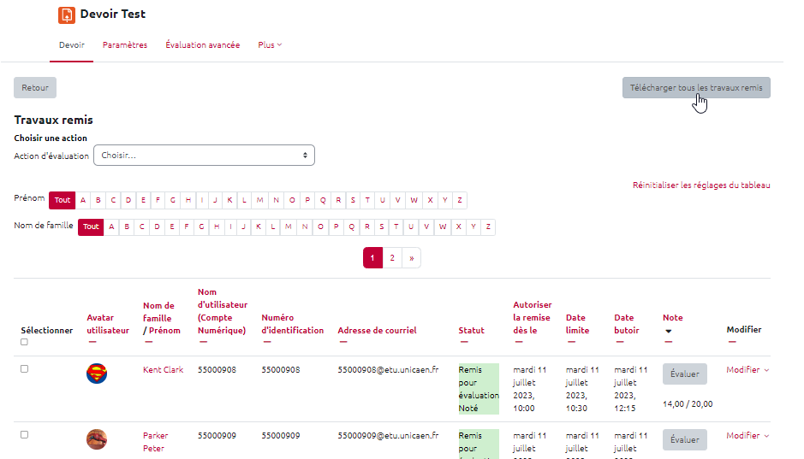
Le téléchargement de l'archive démarre automatiquement et selon le réglage de votre poste, peut être enregistré où vous le souhaitez.
- Le système prend en compte dans le nom de l'archive qui est générée le nom du cours, le nom du devoir et un identifiant: NOM_COURS-NOM_DEVOIR_Identifiant.zip.
- Dans l'archive ZIP, se trouvent toutes les copies remises (pour brouillon ou évaluation) avec la date de remise, le type de fichier(.doc, .pdf…).
- Nommage des fichiers contenus dans l'archive : NOM PRENOM_IDENTIFIANT_assignsubmission_file_NOM DU FICHIER.extension :


